**Interfaces Pessoa Máquina 2015/2016**

**Manual do Utilizador**

**BarISTa**

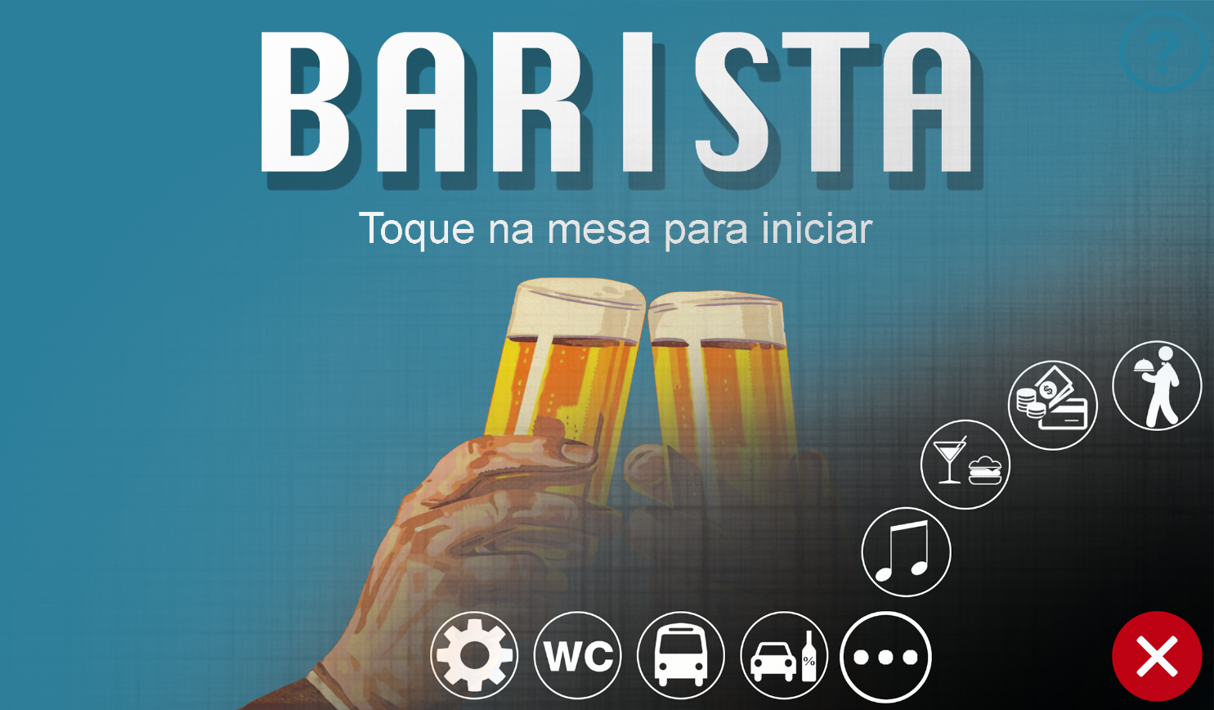

Docente:

Professor Doutor Jacinto Nascimento

Grupo 6A

Pedro Pires 78742

João Silveira 80789

Pedro Orvalho 81151

Índice

1. Introdução.................................................................................................................2
2. Ecrã Inicial.................................................................................................................3
3. Menu Principal...........................................................................................................4
4. Interagir com corpos na mesa...................................................................................5
   1. Copo..............................................................................................................5
   2. Telemóvel......................................................................................................5
   3. Maço de Tabaco............................................................................................6
5. Escolher uma Música................................................................................................7
   1. Explorar Música.............................................................................................7
   2. Descobrir outros géneros..............................................................................8
   3. Adicionar música...........................................................................................8
   4. Remover música............................................................................................8
   5. Ver Playlist.....................................................................................................9
6. Pedir Produto..........................................................................................................10
   1. Pedir Bebida................................................................................................10
   2. Pedir Comida...............................................................................................12
   3. Remover Produto........................................................................................13
   4. Confirmar Pedido.........................................................................................13
   5. Cancelar Pedido..........................................................................................13
7. Erros e Soluções.....................................................................................................14
8. Introdução

Bem-vindo e obrigado por utilizar o BarISTa!

Este manual destina-se a ajudar os utilizadores na utilização do BarISTa. Trata-se de uma mesa interativa fácil de usar, adaptada com a tecnologia touch. A mesa interativa obrigatória para qualquer bar do século XXI!

Com o BarISTa conseguirá fazer os seus pedidos e escolher a música que quer ouvir tocar no bar. Tudo isto sem ter de sair da sua mesa nem de perto dos seus amigos. Experimente colocar os seus objetos na mesa. Poderá ficar surpreendido!

Desfrute!

**Nota:** Qualquer dúvida que não seja explicada neste manual poderá ser esclarecida através do endereço de email barista1516@gmail.com.



1. 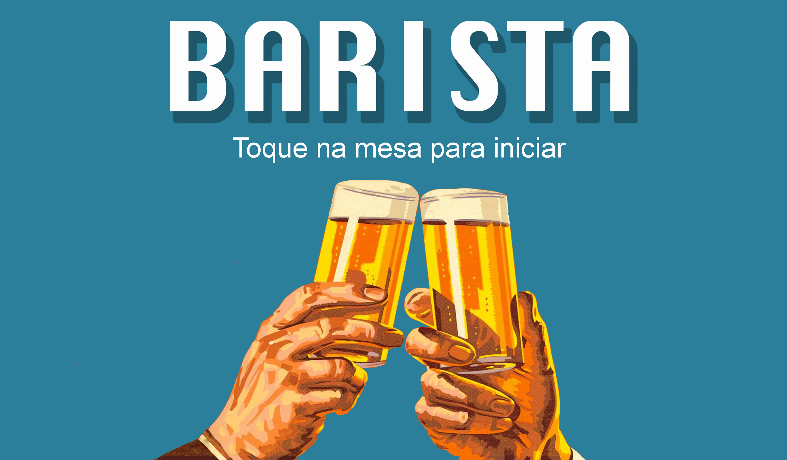Ecrã Inicial

O ecrã inicial é composto pela imagem acima, e é o ecrã quando a mesa se encontra bloqueada.

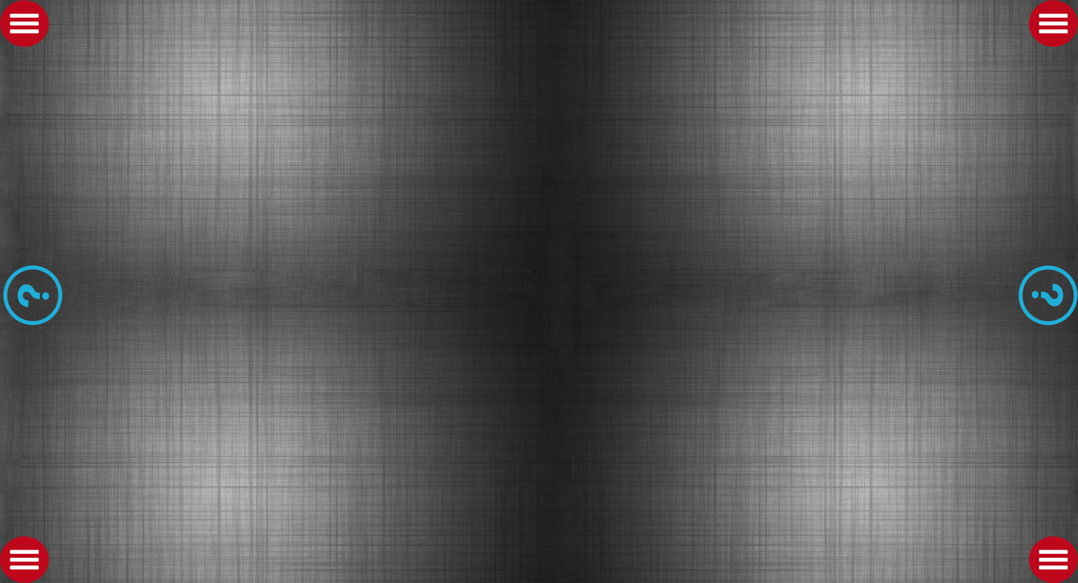O utilizador, se quiser utilizar a interface, pode a partir daqui, carregar em qualquer ponto da mesa e passar ao ambiente principal da interface.

A imagem acima é uma vista completa da mesa e do seu ambiente principal. Neste ambiente o utilizador vai escolher o canto da mesa mais próximo de si e a partir daí começar a utilizar, de facto, a mesa interativa.

1. Menu Principal

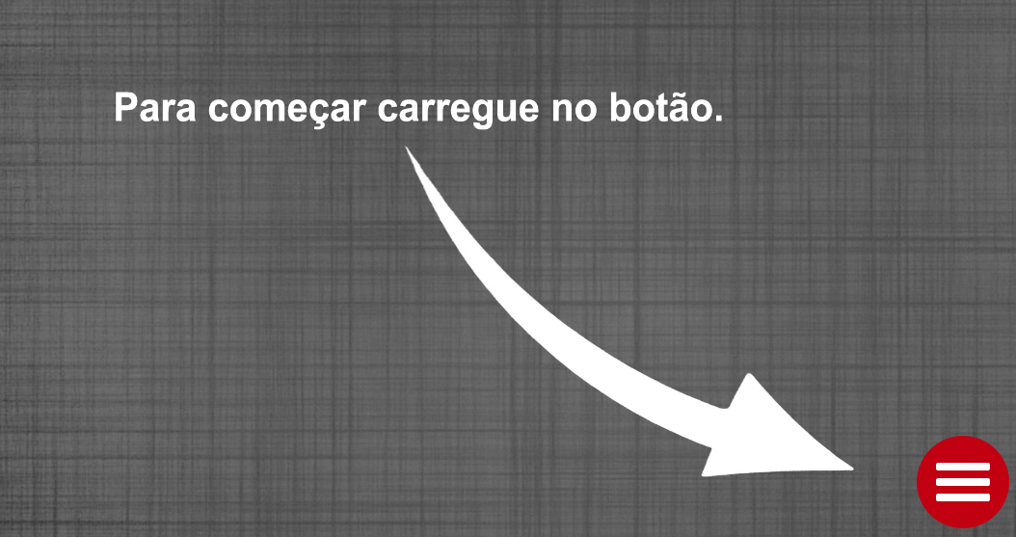O Menu Principal localiza-se na mesa qualquer um dos cantos, após desbloquear a mesa há uma ajuda que aponta para o botão para ajudar o utilizador a iniciar-se na mesa, como se pode ver pela figura abaixo.

Ao clicar no botão o utilizador tem acesso às diversas funcionalidades da mesa, uma parte inicial onde se localizam as funcionalidades principais: Chamar Empregado, Pagar Conta, Pedir um Produto, Escolher uma Música, e Outras (que se encontram depois de carregar nas reticências).

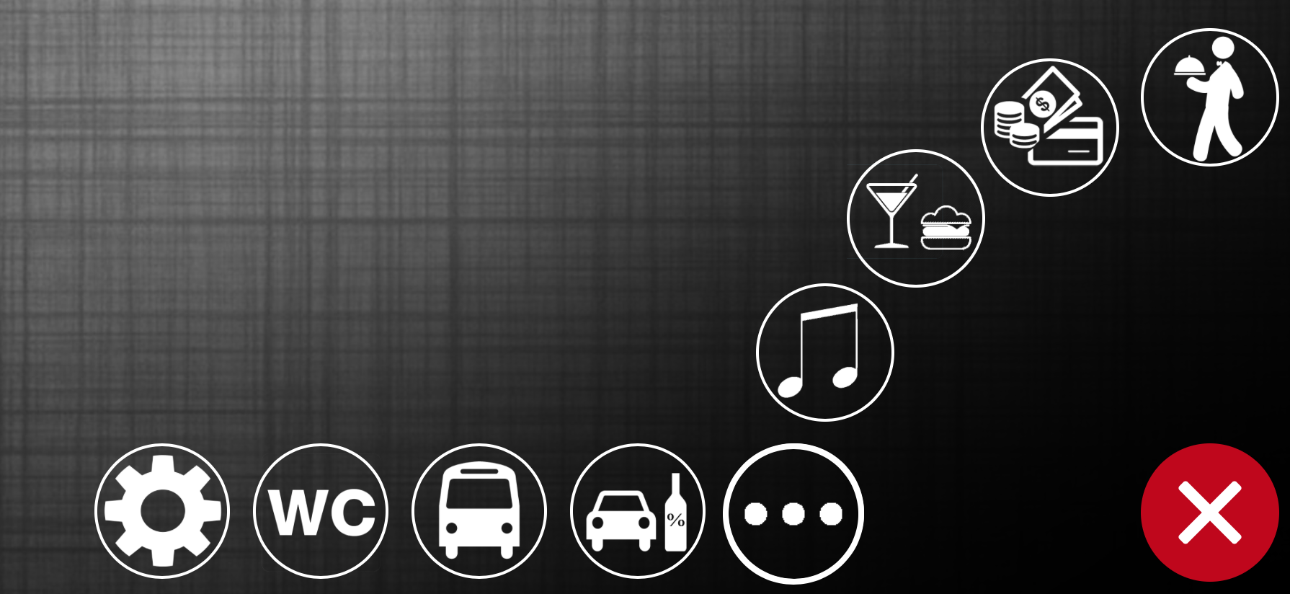

1. Interagir com corpos na mesa

A mesa tem uma funcionalidade que lhe permite interagir com corpos que sobre ela estejam colocados, como um copo de uma qualquer bebida da escolha do utilizador, um telemóvel (do tipo smartphone) ou até um maço de tabaco.

* 1. Copo

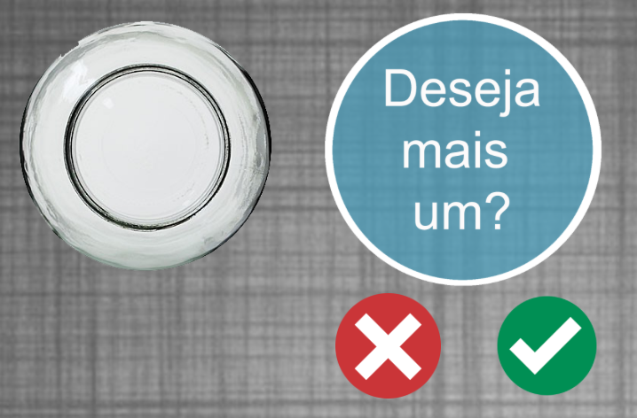No caso do reconhecimento de um copo, a mesa tem também a capacidade de reconhecer a quantidade de líquido que se encontra no mesmo. A mesa reconhece, então, quando o copo está vazio e pergunta ao utilizador se deseja mais uma bebida como a que estava a beber agora mesmo.

Pode então pedir mais uma bebida tocando no botão com o certo (✔). Caso não pretenda outro igual, toque no botão com a cruz (✘). **Exemplo:** Quando acaba de beber a sua cerveja, basta tocar no certo (✔) para mandar vir mais uma.

* 1. 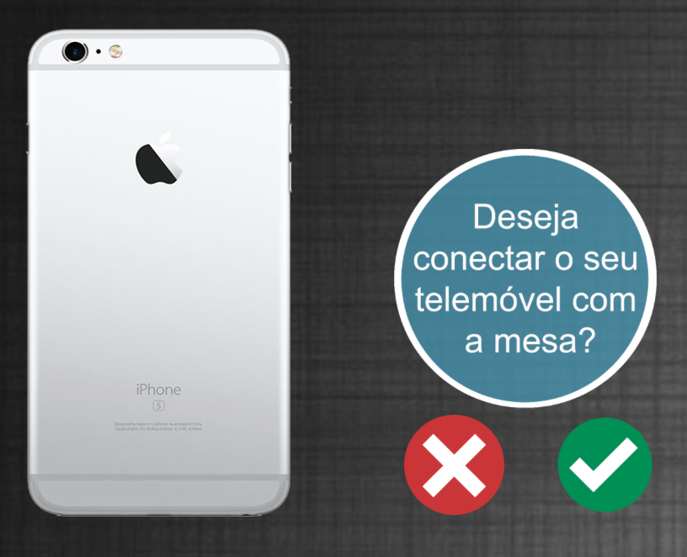Telemóvel

No caso do reconhecimento de um telemóvel, o utilizador pode partilhar com a sua mesa os dados que tem disponíveis no seu smartphone, como fotos, dados pessoais (nome, morada e informações de saúde como alergias), contactos, eventos ou agenda. O utilizador depois de aceitar poderá escolher o que quer partilhar.

Se pretender conectar o telemóvel com a mesa basta tocar no botão com o certo (✔). Caso contrário, toque no botão com a cruz (✘). **Exemplo:** Depois de colocar o telemóvel na mesa, poderá mostrar um vídeo de um concerto aos seus amigos.

* 1. Maço de Tabaco

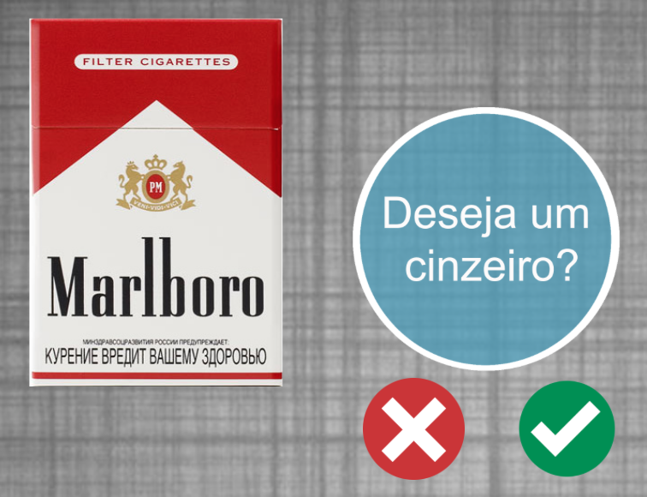No caso do reconhecimento de um maço de tabaco, a mesa vai, convenientemente, perguntar ao utilizador se deseja que um cinzeiro seja trazido para a sua mesa. Se o utilizador aceitar, um empregado trará então um cinzeiro até à sua mesa.

Para confirmar basta tocar no botão com o certo (✔). Caso contrário, toque no botão com a cruz (✘).



1. Escolher uma Música

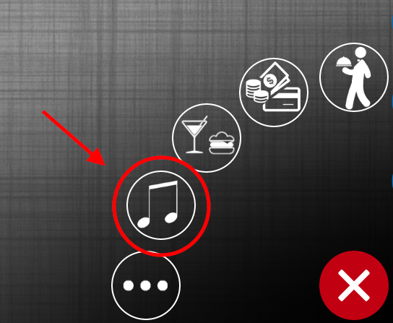A Funcionalidade da Música permite ao cliente do bar escolher uma música para a adicionar à lista de reprodução do bar. Esta música será adicionada ao final da playlist e reproduzida pela ordem em que foi adicionada. Quaisquer músicas que tenham sido adicionadas anteriormente à playlist, quer pela gerência do bar quer por outros utilizadores, serão reproduzida antes da sua música.

Cada utilizador pode apenas adicionar uma música à playlist até esta ser reproduzida.

* 1. Explorar Música

Assim que entra na janela da música, encontra-se no menu “Navegar” (imagem a baixo). Aqui pode explorar todas as opções de música que o bar disponibilizar e adicionar as suas músicas preferidas à playlist. Pode procurar a sua música no TOP ou então por género.

Para voltar ao menu “Navegar” basta tocar no botão navegar, como indicamos na imagem a baixo.

**Exemplo:** Explorar as músicas que estão no TOP e escolher a sua favorita.

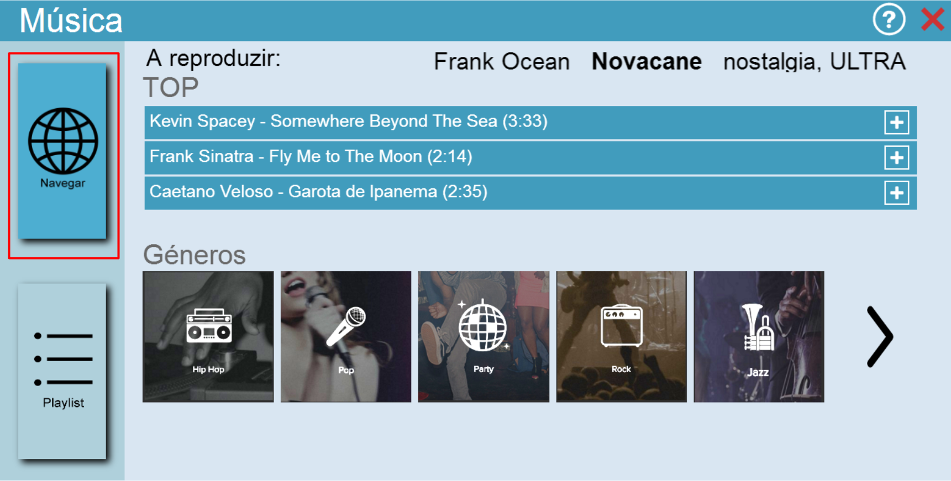

* 1. Descobrir outros géneros

Pode encontrar as suas músicas a partir do seu género preferido a partir do menu “Navegar”. Estão disponíveis os géneros Hip Hop, Pop, Party, Rock, Jazz, Chill, Clássica, RnB, Soul e Blues. Se não conseguir encontrar o seu género à primeira, basta tocar na seta para mostrar outros géneros (imagem a baixo). Assim que encontrar o género que procura, basta tocar sobre o ícone correspondente.

**Exemplo:** Ver as músicas que pode escolher do estilo Jazz.

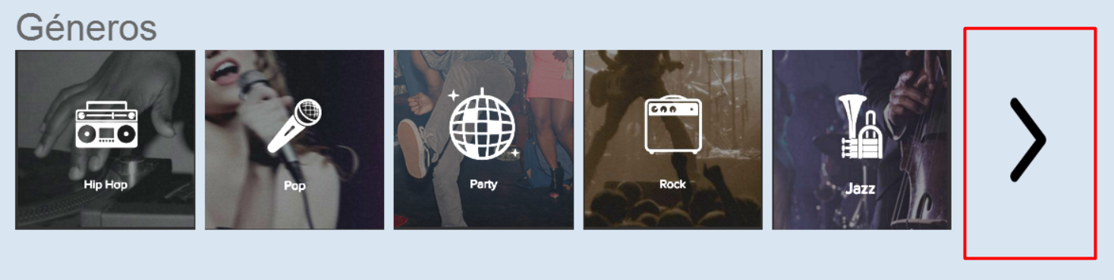

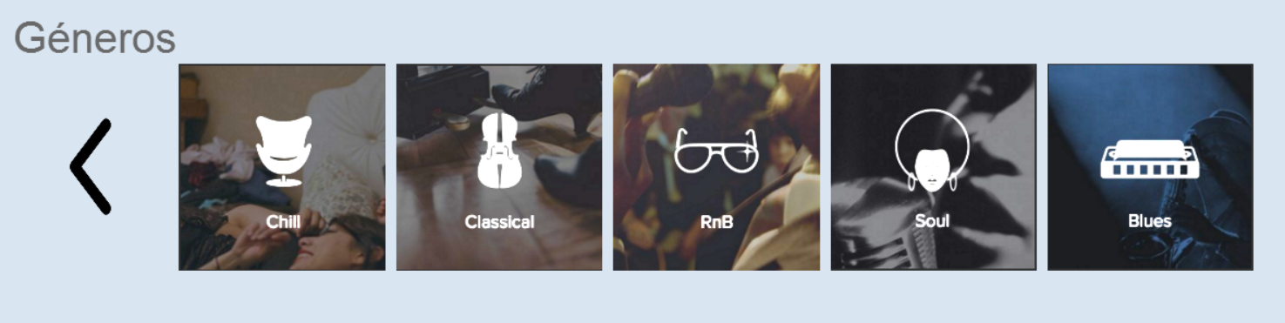

* 1. Adicionar música

Para adicionar uma música à playlist basta tocar no botão de adicionar (+). Ver exemplo em baixo. **Exemplo:** Colocar a música Full Nelson na playlist.

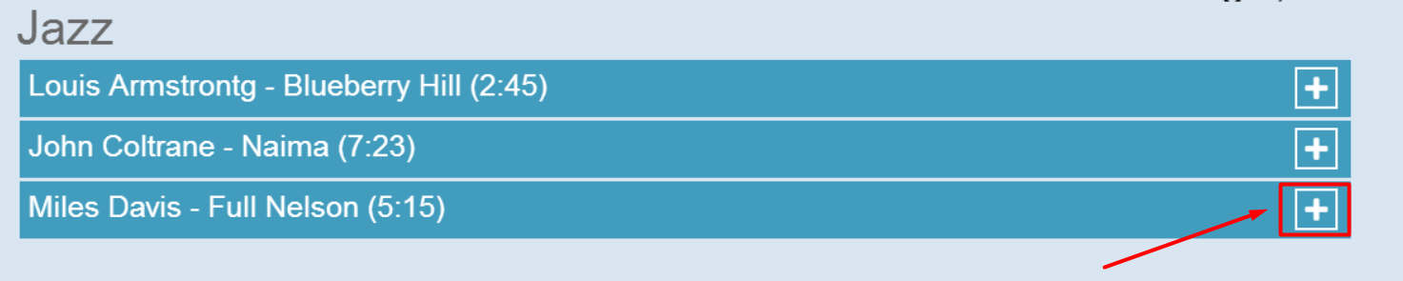

* 1. Remover música

Para remover uma música da playlist basta tocar no botão de remover (-). Ver exemplo em baixo. **Exemplo:** Remover a música Full Nelson da playlist.

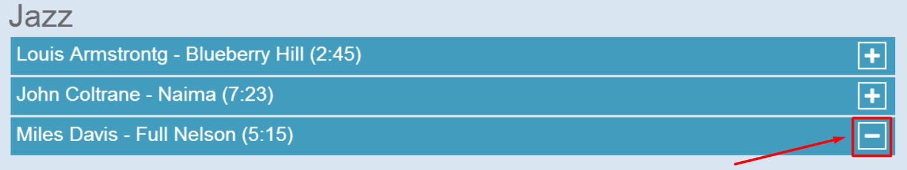

Esta operação pode ser feita no menu “Navegar” ou no menu “Playlist” (ver 5.5).

* 1. Ver Playlist

O menu “Playlist” permite visualizar quais as músicas que foram adicionadas à playlist do bar. É também possível remover uma música a partir deste menu. Pode aceder a este menu tocando no botão Playlist (imagem a baixo).

**Exemplo:** Ver as músicas que estão na playlist e eliminar a música que adicionou para poder escolher uma diferente.

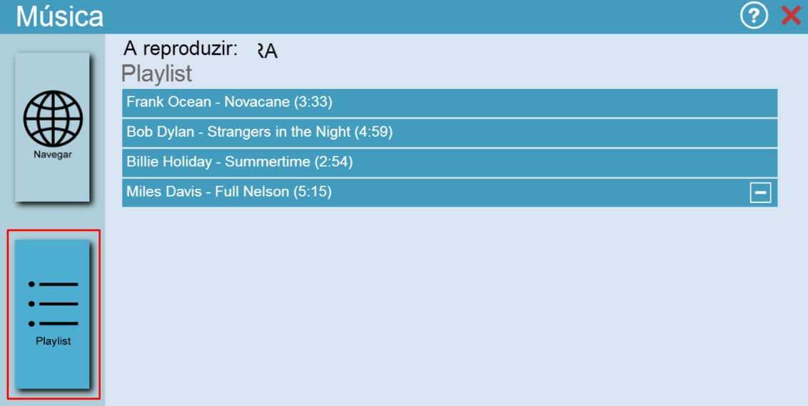



1. 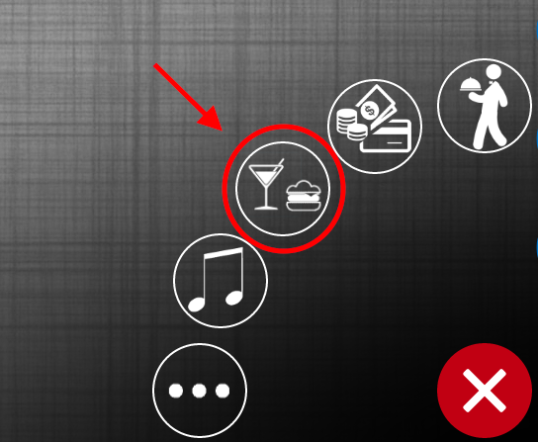Pedir Produto

A Funcionalidade de pedir um produto é a funcionalidade base do protótipo BarISTa, pois representa o menu de um bar, e todo o procedimento de pedir um produto num bar, desde uma bebia até a um aperitivo. Esta funcionalidade é representada pelo Menu que pode ser encontrado no menu principal, o terceiro botão a contar debaixo, como se pode ver na figura ao lado.

* 1. Pedir Bebida

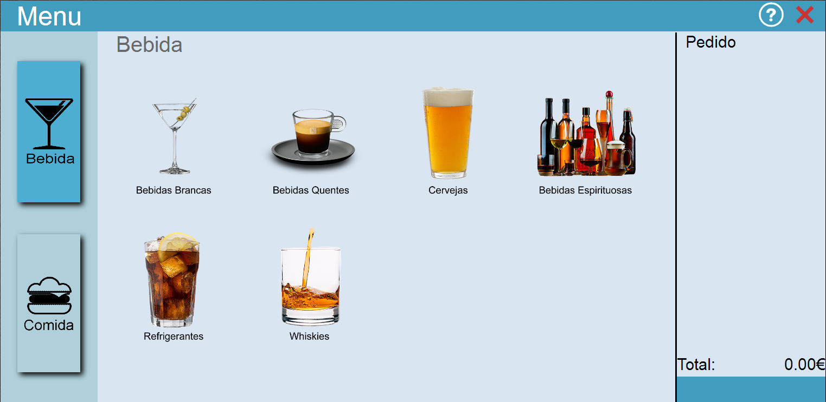A funcionalidade de pedir uma bebida é representada pela aba Bebida no Menu, que se encontra logo aberta mal se entra no Menu.

Nesta aba encontram-se as várias categorias de bebidas disponíveis no bar e ao clicar-se na categoria pretendida, entra-se no menu da respectiva categoria, e dentro da categoria basta clicar no botão “mais” para adicionar a bebida pretendida ao pedido.

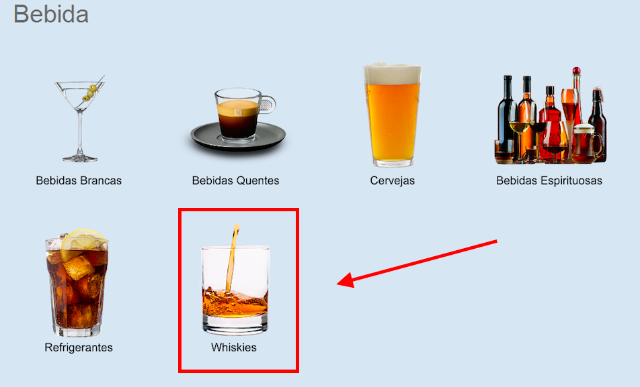**Exemplo:** Um pedido de um Whiskey Logan’s. A primeira figura representa a escolha da categoria Whiskies.

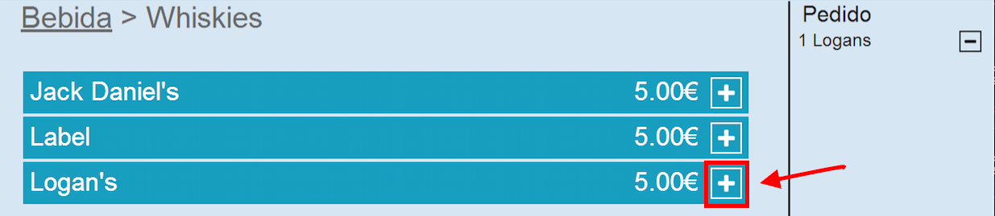Após a escolha da categoria Whiskies, passa-se para a escolha do Whiskey, que se pode ver na figura seguinte, onde basta clicar no sinal “mais” para adicionar um Logan’s ao pedido, após clicar no botão “mais” o pedido é então actualizado, como podemos ver no lado esquerdo da mesma figura.

* 1. Pedir Comida

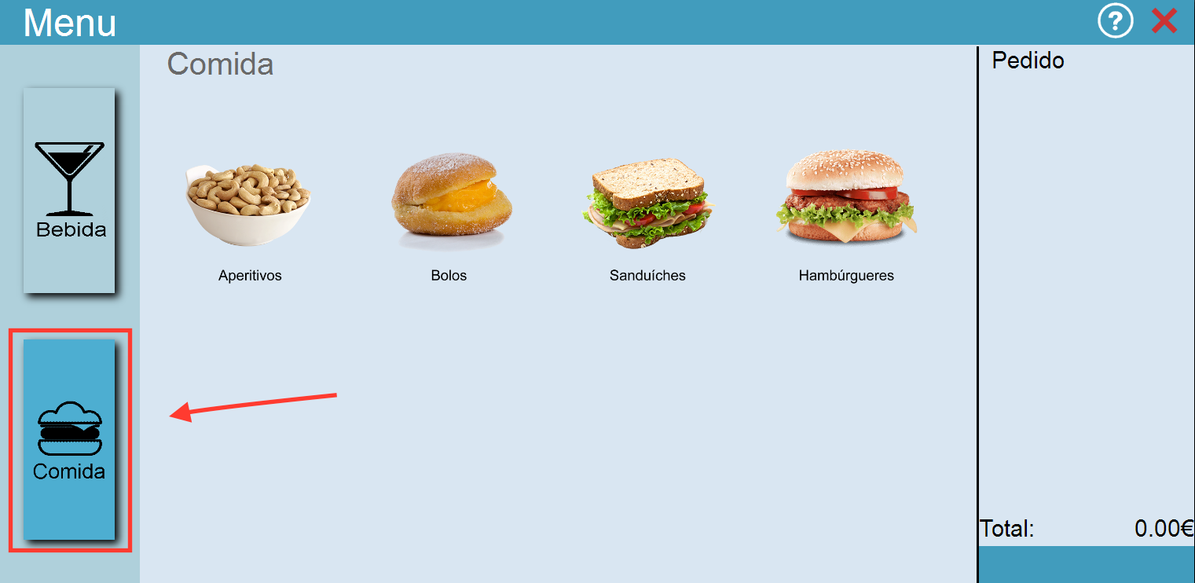A funcionalidade de pedir comida é representada pela aba Comida no Menu, que se abre através do botão localizado na coluna do lado esquerdo do Menu, como está representado na figura abaixo.

Nesta aba encontram-se as várias categorias de comida disponíveis no bar e ao clicar-se na categoria pretendida, entra-se no menu da respectiva categoria, e dentro da categoria basta clicar no botão “mais” para adicionar a comida pretendida ao pedido.

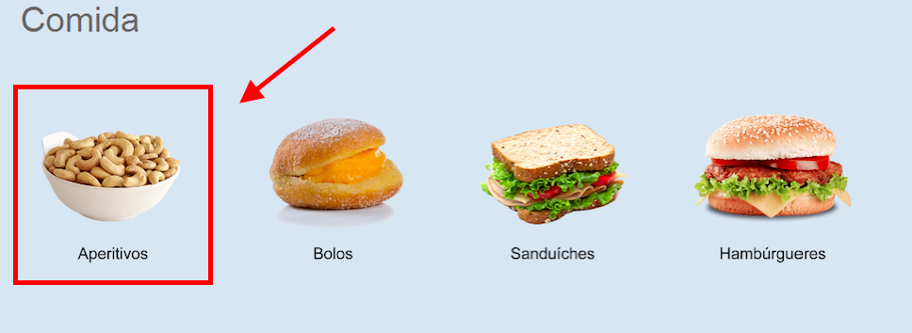**Exemplo:** Um pedido de Cajus. A primeira figura representa a escolha da categoria Aperitivos.

Após a escolha da categoria Aperitivos, passa-se para a escolha do Aperitivo, que se pode ver na figura seguinte, onde basta clicar no sinal “mais” para adicionar um prato de Cajus ao pedido, após clicar no botão “mais” o pedido é então actualizado, como podemos ver no lado esquerdo da mesma figura.

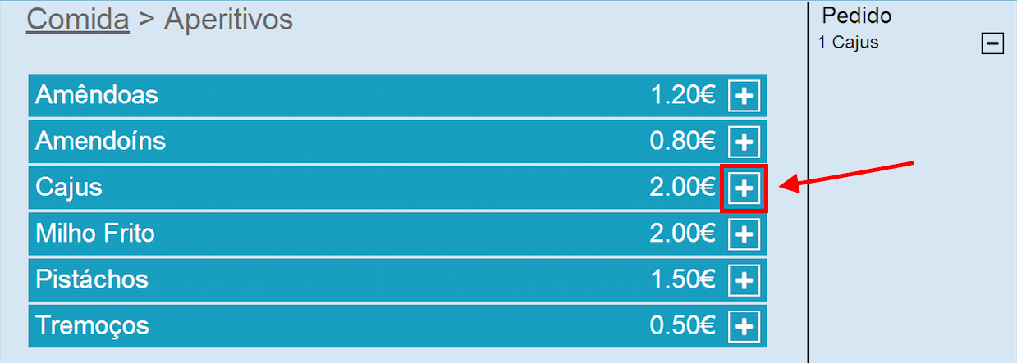

* 1. 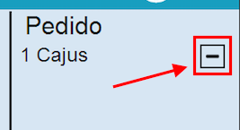Remover Pedido

Para remover um produto do pedido atual basta clicar no botão “menos” que aparece do lado direito do produto na secção pedido. Como podemos ver na figura ao lado.

**Exemplo:** Remover 1 Caju do pedido.



* 1. Confirmar Pedido

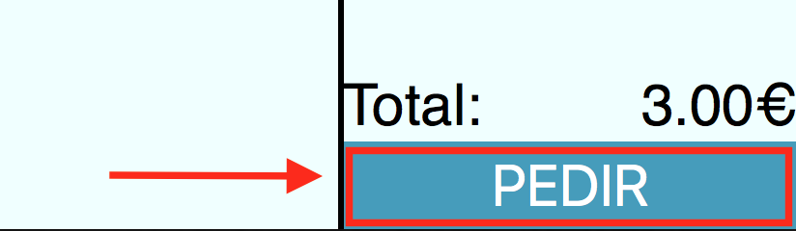Para confirmar o pedido basta clicar no botão “PEDIR” no canto inferior da janela do Menu que só se encontra disponível quando o utilizador já tiver selecionado algum produto. A localização do botão é apresentada na figura ao lado.

**Exemplo:** Efetuar o pedido de uma cerveja e um hamburger caseiro.

* 1. 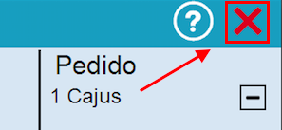Cancelar Pedido

Para cancelar o pedido atual, basta clicar no botão “X”, ao clicar neste botão irá perder todo o processo até então. A localização do botão está apresentada na figura ao lado.

1. Erros e Soluções

|  |  |
| --- | --- |
| **Erro** | **Solução** |
| A mesa não desbloqueia | Experimente tocar noutra zona da mesa, caso continue com o problema tente chamar o empregado verbalmente. |
| Não é possível aceder ao menu principal. | Verifique que os outros menus nos outros cantos da mesa funcionam e chame o empregado, caso não funcionem também, tente chamar o empregado verbalmente. |
| Não é possível selecionar uma música para tocar no bar | Experimente fechar a janela da música, abri-la novamente e tente outra vez. Caso o problema persista, chame o empregado. |
| Não é possível chamar o empregado | Feche e abra novamente o menu e tente outra vez. Caso o problema continue, tente chamar o empregado verbalmente. |
| Mesa não responde ao toque | Experimente tocar noutra zona da mesa, caso continue com o problema tente chamar o empregado verbalmente. |
| Não encontro na lista um produto que queria pedir | Garanta que está a procurar na categoria certa, caso continue a não encontrar, chama o empregado. |
| A mesa não reconhece os objetos colocados em cima da mesma. | Garanta que o objeto que colocou na mesa faz parte dos objetos compatíveis (ver secção 6). Deverá também garantir que não existe nenhum objeto entre a mesa e o objeto que pretende que seja reconhecido. Caso a mesa se encontre suja, deverá chamar o empregado. |

**Nota:** Se tiver outro tipo de problema tente chamar o empregado.